Opis zmian w programie FK w wersji 2.58.

W wersji 2.58 programu FK zaszły zasadnicze zmiany, jeśli chodzi o sposób zamykania miesięcy a także jeśli chodzi o ewidencję dat wprowadzanych dokumentów. Pozostałe rzeczy nie uległy zmianie.

Jednocześnie możliwa jest również nawet po wgraniu wersji 2.58 praca w programie FK w taki sam sposób jak dotychczas.
To, czy program będzie pracował tak jak dotychczas, lub czy będzie wykorzystywał te nowości, które daje wersja 2.58 programu FK zależy tylko od operatora programu.

Pierwszą nowością w wersji 2.58 jest pamiętanie przez program daty wprowadzenia dokumentu do Dziennika. Polega to na tym, iż po naciśnięciu klawisza [F8] (celem zapisania dekretów), automatycznie jest zapisywana data systemowa komputera. Jest ona widoczna w prawym górnym rogu ekranu z rys.1

Przy korzystaniu z wszystkich nowości wersji 2.58 umożliwia ona chronologiczne sortowanie wszystkich dokumentów.

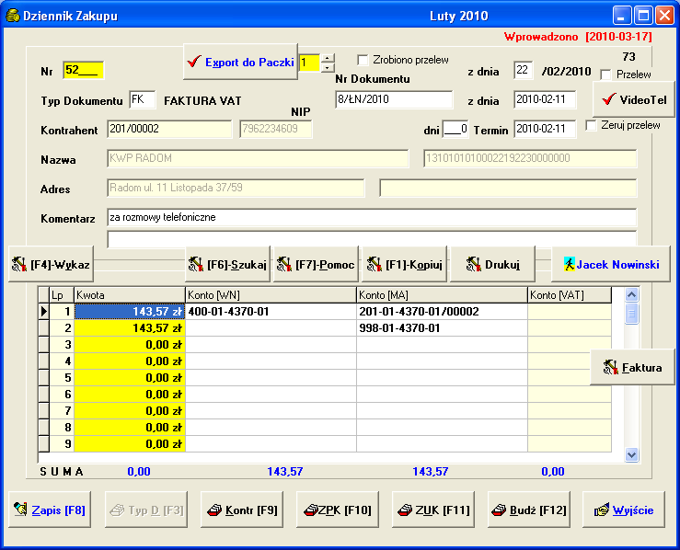
(Rys.1)

Drugą nowością w programie jest nowy przycisk w [Funkcjach Technicznych].

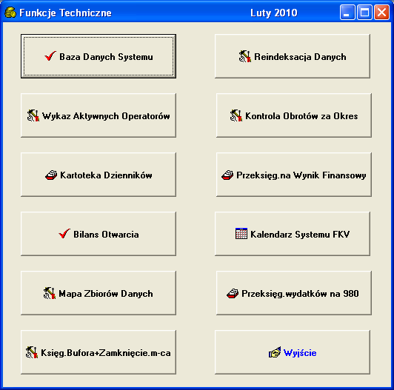
Rys.2

Nazywa się on [Księgowanie Bufora + Zamknięcie miesiąca] (rys.2)

Po naciśnięciu tego przycisku wyświetli się ekran z rys.3

Rzeczą, która na pewno się tu przyda jest przycisk [Procedura Otwarcia Nowego Roku]. Po jego naciśnięciu wyświetli się opis procedury otwarcia programu FK na nowy rok.(rys.4.)

Na samej górze ekranu z rys.3 znajduje się przycisk [Otwórz program]. Naciśnięcie tego przycisku spowoduje wyświetlenie ekranu z rys.5. Po twierdzącej odpowiedzi systemowa data z kalendarza komputerowego zostanie na stałe wpisana do programu jako data rozpoczęcia pracy z programem FK w danym roku finansowym.

Zapisanie tej daty w programie jest dla niego sygnałem , iż użytkownik wybrał wykorzystywanie wszystkich nowości, które daje wersja 2.58 programu FK.

Jak widać na rys.3 każdy miesiąc ma przyporządkowane 2 przyciski. Przycisk [Księgowanie miesiąca] i przycisk [Zamknięcie miesiąca].

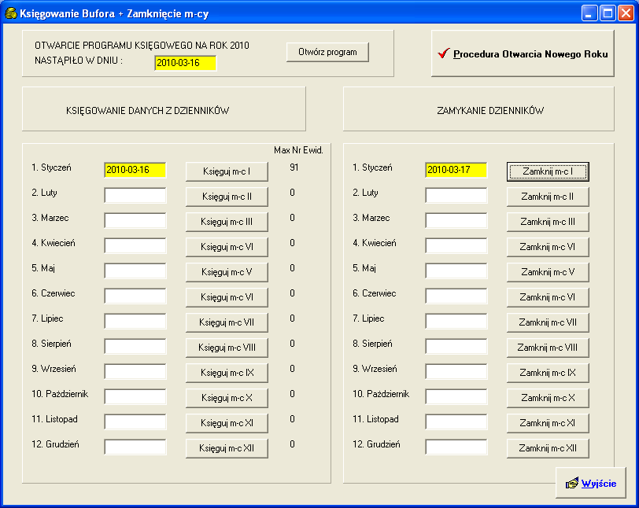
(rys.3)

Naciśnięcie przycisku [Księgowanie miesiąca] powoduje przepisanie wszystkich zapisów z Dzienników Księgowych do Księgi Głównej programu FK. Jest to operacja nieodwracalna. Innymi słowy, dopóki nie nastąpi zaksięgowanie zapisów z Dzienników Księgowych do Księgi Głównej możliwym są zmiany we wszystkich nie zaksięgowanych pozycjach w Dziennikach. Czyli program pracuje tak jak w starej wersji.

Można wówczas powiedzieć, iż dopóki nie zaksięgujemy danych z Dzienników do Księgi Głównej to dane księgowe są w buforze (w Dziennikach) . A jeśli w buforze, to można je dowolnie zmieniać. Oczywiście każda nowa zmiana w zapisach księgowych jest odnotowana w dacie wprowadzenia danych do Dziennika (patrz prawy górny róg ekranu z rys.1).
Zaksięgowanie danych z bufora (Dziennika) powoduje trwałe przeniesienie zapisów z Dzienników Księgowych do Księgi Głównej. Od tego momentu nie jest możliwym jakakolwiek zmiana w zapisach Dziennika w ramach zaksięgowanego miesiąca. Czyli bufor (Dziennik) zostaje zamknięty.

Jednocześnie po zaksięgowaniu danych z Dzienników do Księgi Głównej każdemu zapisowi zostaje przyporządkowana data, pod którą zapis został zaksięgowany a także numer ewidencyjny (patrz lewy górny róg, rys.6) Numery ewidencyjne nadawane są wg chronologii dat wprowadzania dokumentów i są nadawane narastająco w ramach roku dla wszystkich Dzienników.

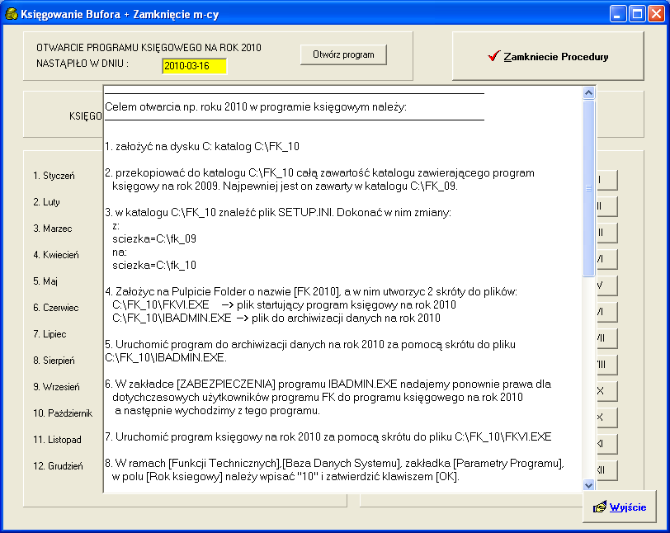
(rys.4)

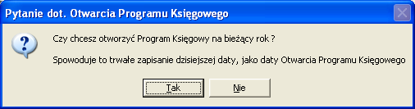
(rys.5)

Oczywiście po zaksięgowaniu danych nadal można dopisywać nowe pozycje do Dzienników Księgowych. Są one nadal otwarte dla zapisu nowych dokumentów. W przyszłości je również trzeba będzie zaksięgować.

Dopiero naciśnięcie przycisku [Zamknięcie miesiąca] (rys.3) zamyka możliwość jakichkolwiek zmian w Dziennikach. Oczywiście program kontroluje, czy wszystkie zapisy z Dzienników zostały wcześniej zaksięgowane. Inaczej zamknięcie miesiąca nie będzie możliwe.
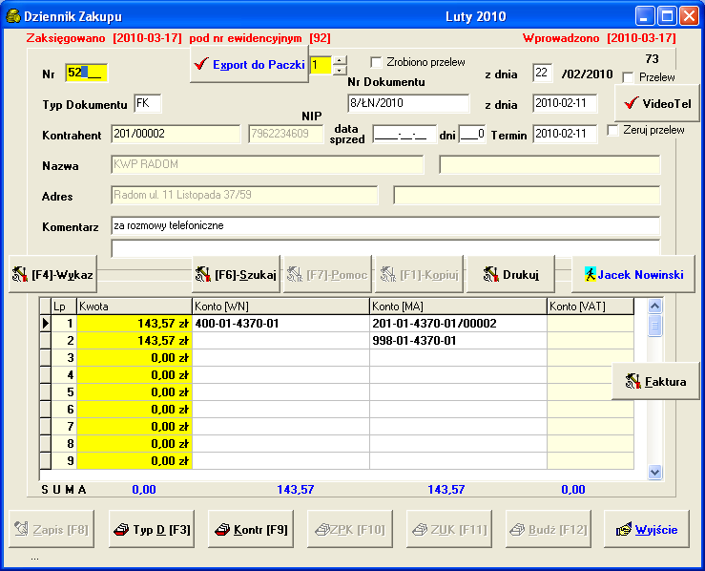
(rys.6)

W ramach [Systemu Księga Główna], po wybraniu przycisku [Wydruk Zapisów Chronologicznie] możliwym jest podgląd wszystkich zapisów wraz z nadanymi im numerami ewidencyjnymi.

Konsekwencją przyjęcia takiej a nie innej zasady księgowania zapisów i zamykania miesięcy jest dodanie do każdego wydruku w jego prawym górnym rogu informacji o tym, czy wydruk jest zbudowany w oparciu o zaksięgowane czy o nie zaksięgowane dane i czy z te dane pochodzą z miesiąca zamkniętego czy z nie zamkniętego.

Do [Systemu Księga Główna] dodano nowy przycisk [Zestawienie Zbiorcze Dzienników] . Jest on tworzony w oparciu o zapisy z Dzienników. Daje możliwość porównania, czy Zestawienie Obrotów i Sald Księgi Głównej jest zgodne z zapisami z Dzienników.

Poniżej ponownie opisano zmiany, jakie nastąpiły ostatnio w programie FK.

[v.2.52e]
W ekranie dekretacyjnym każdego Dziennika dodano przycisk [Faktura],umożliwiający automatyczne przeniesienie danych o fakturze np. z Dziennika Zakupu do np. Dziennika Finansowego 130.

Wygląda to w ten sposób, iż jeśli w Dzienniku Zakupu pod pozycją Z-52 mamy zaksięgowaną fakturę jak na rys.7, to celem automatycznego zaksięgowania przelewu do tej faktury, wchodzimy do Dziennika Finansowego 130 (rys.8)

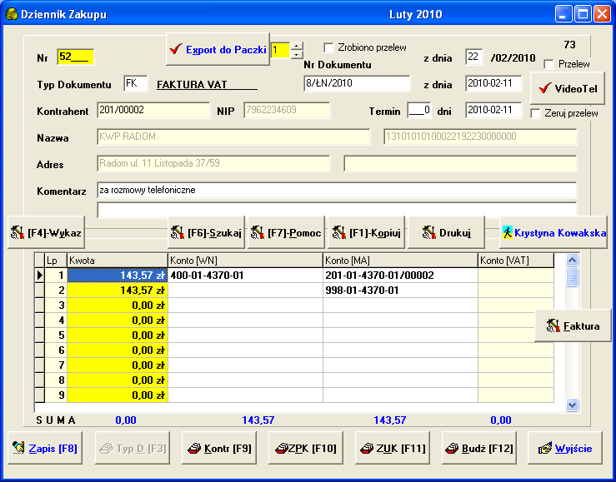
(Rys.7)

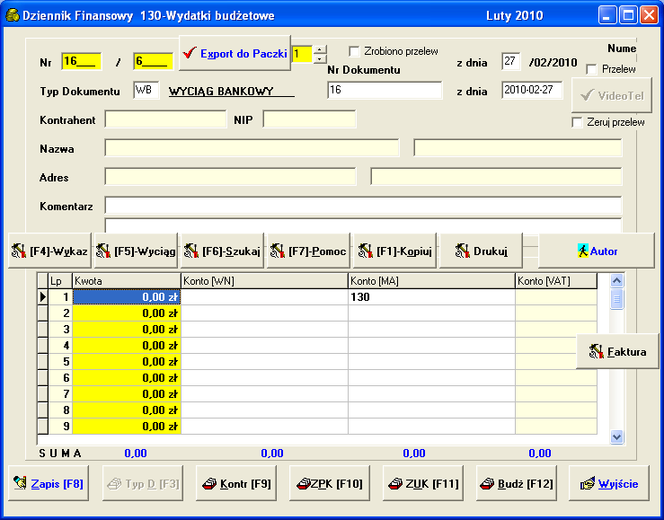
(rys.8)

Naciskamy przycisk [Faktura], pojawia się ekran z rys.9

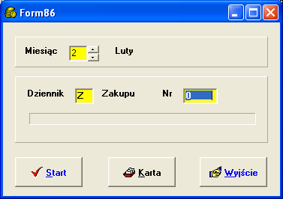
(rys.9)

Wpisujemy nr pozycji z Dziennika Zakupu (czyli w naszym przypadku 52) ,do której chcemy stworzyć automatyczne księgowanie przelewu. Następnie naciskamy przycisk [Start].

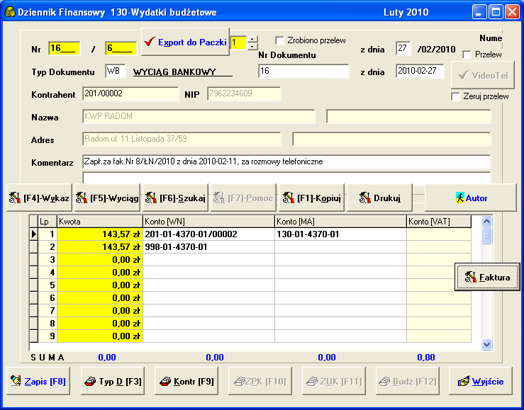
(rys.10)

W efekcie tego naciśnięcia pojawia się automatyczne księgowanie jak na rys. 10.

[v.2.52L]
dodano w Syntetycznym Budżetowym Zestawieniu Obrotów i Sald możliwość agregacji paragrafów wydatkowych bez względu na rozdział(źródło finansowania), dla potrzeb RB-28,

[v.2.54]
dodano na prośbę KP PSP Radom możliwość podglądu karty analitycznej na etapie dekretacji dokumentu. Jest to pomocne, gdy chcemy stworzyć automatyczny dekret zapłaty za fakturę w oparciu o znany numer pozycji w Dzienniku Zakupu, pod którym została ta faktura zaksięgowana. Po wejściu na przycisk [Faktura] na etapie dekretacji przelewu dodano dodatkowy przycisk [Karta], naciśnięcie którego powoduje wejście w ekran karty analitycznej.

Po wyświetleniu stosownej karty danego kontrahenta wystarczy najechać kursorem na odpowiedni zapis dotyczący faktury , do której chcemy zrobić automatyczny dekret zapłaty bankowej. Dwukrotne naciśnięcie myszki na tym zapisie lub naciśnięcie klawisza [OK] zrzuca numer pozycji w Dzienniku Zakupu do ekranu tworzenia automatycznego dekretu zapłaty za wybraną pozycje w Dzienniku Zakupu.

[v.2.56]
uaktualniono druk RB-28S, dodano możliwość wpisania na stałe danych potrzebnych do RB-28S tzn, nazwy województwa, powiatu i gminy.
Dane te są wpisywane w programie po wejściu do [Funkcji Technicznych], [Baza Danych Systemu], Zakładka [Logo+RB28]

na prośbę KP PSP Sokołów Podlaski dodano Zestawienie Zbiorcze dla wyciągu bankowego 130 (1300) .W tym celu po wejściu do Dziennika Finansowego 130, do Wydruku Dziennika za m-c, wybieramy nr początkowy i nr końcowy wyciągu bankowego.
Jeśli interesuje nas Zestawienie Zbiorcze dla konkretnego numeru wyciągu, numery te muszą być identyczne,
po naciśnięciu przycisku [START] pojawia się wydruk dekretów z danego wyciągu,
naciśnięcie przycisku [Zbiorówka 130] powoduje powstanie stosownej Zbiorówki

[v.2.55]
na prośbę KP PSP Sokołów Podlaski dodano:

1. przy dokonywaniu automatycznego księgowania w dzienniku finansowym np.130, w oparciu o odwołanie do konkretnej pozycji w dzienniku np. Zakupu, dotychczas w komentarzu dla dekretu w dzienniku 130 były automatycznie przenoszone numer i data faktury z dziennika zakupu.
Teraz dodatkowo przenoszony jest również opis , który był umieszczony przy księgowaniu faktury.
Dodatkowo w drugim wierszu po stronie [WN] tworzony jest automatycznie dekret na 998 ze stosownym członem budżetowym. (jeśli oczywiście stosowne zaangażowanie na 998 było wcześniej zaksięgowane na fakturze w Dzienniku Zakupu)

2. przy wydruku Raportu Kasowego z Dziennika Finansowego np.101, dodano okienko, w którym mamy możliwość zmiany propozycji programu dot. zakresu, za który został sporządzany dany Raport Kasowy.

3. jako że każdy dokument PK powinien być podpisany przez osobę sporządzającą i zatwierdzająca, na wydruku dokumentu PK dodano wiersz:

Sporządził ...... Zatwierdził .........

4. jako że przy księgowaniu faktury w Dzienniku Zakupu często księgujemy również zaangażowanie na 998, dodano automatyczne księgowanie po stronie Ma konta zaangażowania 998 wraz z paragrafami.

jeśli mamy zrobiony w pierwszym wierszu dekret:

kwota konto [WN] konto [MA]
----------------------------------------------------------------------------
1000,00 | 400-01-4210-03 | 201-01-4210-03/00012
----------------------------------------------------------------------------

to zpozycjonowanie kursora do wiersza drugiego, do kolumny konto[MA] i naciśnięcie Ctrl-F7 spowoduje powstanie automatycznego
dekretu --> 998-01-4210-03 po stronie MA w drugim wierszu.
jak widać, zostanie przepisany do wiesza drugiego, do konta 998 cały człon budżetowy z wiersza pierwszego.
zapis Ctrl-F7 oznacza, że należy nacisnąć lewy klawisz Ctrl i trzymając go wciśniętym jednocześnie nacisnąć klawisz funkcyjny F7.

5. dodano możliwość automatycznego przeksięgowania zrealizowanych wydatków w danym miesiącu na stronę [MA] konta 980,
w tym celu należy w ramach [Funkcji Technicznych] wybrać przycisk [Przeksięgowanie wydatków na 980];
po wybraniu konta podlegającego zamknięciu (domyślnie 980) i docelowego Dziennika (domyślnie Rozliczeń) ,w którym powstanie stosowne PK,
po naciśnięciu przycisku [START] zostanie stworzony stosowny dekret w wybranym Dzienniku.
Numer pozycji, pod którym zostanie stworzony dany dekret zostanie na końcu podany przez program.

6. na wydruku Zestawienia Obrotów i Sald (System Księga Główna) każda strona została podsumowana z przeniesieniem na następną (tak jak w wydruku Dzienników)

na prośbę KM PSP Radom dodano:

automatyczną numeracje dokumentów;
wystarczy na etapie księgowania ustawić kursor na polu "Typ Dokumentu" i nacisnąć klawisze Ctrl-F1,
program zaproponuje kolejny numer w ramach danego typu dokumentu, tzn. o 1 większy niż ostatni,

numeracja odbywa się od numeru 1, jeśli chcemy ustawić inny numer początkowy, wystarczy wejść do [Zakładowe Plany Kont] i dalej [Oznaczenia Dokumentów] i w danych szczegółowych danego typu dokumentu ustawić właściwy [Aktualny Max Nr Dokumentu]

